Republika e Kosovës
Republika Kosova-Republic of Kosovo
Qeveria - Vlada – Government

Ministria e Tregtisë dhe Industrisë - Ministarstvo Trgovine i Industrije - Ministry of Trade and Industry

DEPARTAMENTI I INDUSTRISË

DIVIZIONI I TURIZMIT

IDENTIFIKIMI I PRODUKTIT TURISTIK NË RAJONIN E PRISHTINËS

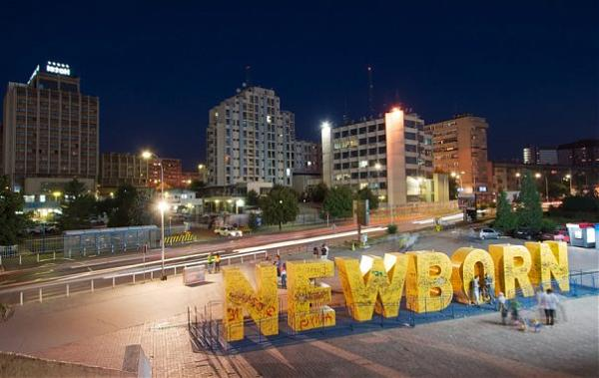

PRISHTINË 2017

Termat e Referencës

MTI-së / DT-it, Ministria e Tregtisë dhe Industrisë / Divizioni i Turizmit
Pushteti Vendor, komunat që bëjnë pjesë në Rajonin Turistik të Prishtinës
Ekipi Koordinues i Turizmit, stafi i Divizionit të Turizmit nga (MTI), stafi lokal dhe komuniteti i
biznesit RTP, Rajoni Turistik i Prishtinës
Komuna, hapësira territoriale e komunës
Zona turistike, zonat turistike brenda komunës
Lokalitet i turistik, lokaliteti i cili gjendet brenda një apo më shumë zonave turistike Infrastruktura turistike, infrastruktura ligjore, rrugore dhe infrastruktura tjetër përcjellëse (ujësjellësi, rryma, kanalizimi, telefoni, Interneti)
Produkti turistik, paraqet tërësinë e të mirave materiale dhe të shërbimeve,të cilat janë në shërbim të plotësimit të kërkesave të turistit, nga udhëtimi dhe gjatë kohës së qëndrimit në destinacionin turistik
Oferta turistike, sasia e të mirave dhe shërbimeve turistike, që dalin në treg, të cilat shërbejnë për plotësimin e kërkesës turistik e me çmim të caktuar
Kërkesa turistike, është tërësia e të mirave dhe e shërbimeve turistike që turistët mund t'i sigurojnë me çmim të caktuar
Trashëgimia natyrore, e kuptuar në kuptimin e saj të gjerë,mbulon jo vetëm faunën dhe popullsinë e një vendi të caktuar, i mbrojtur ose jo, por edhe pamjet gjeologjike të tij dhe peiazhet panoramike
Trashëgimia kulturore, parashtron çdo lloj shprehje kulturore, të bartur nga e kaluara dhe të trashëguara nga shoqëria e ditëve tona
Atraksionet turistike, vlera te trashëgimisë kulturore dhe natyrore, tërheqëse për turistin
Transporti turistik, tërësia e shërbimeve për transport të turistëve
Shërbimet turistike, tërësia e shërbimeve që i ofrohen turistit
Paketa turistike, tërësia e shërbimeve që i ofrohen turistit, nisja nga vendbanimi i tij i përhershëm, deri te arritja në destinacionin e caktuar turistik dhe kthimi
Turoperatorët turistik, bizneset turistike që përgatisin dhe i ofrojnë paketat turistike
Objektet e akomodimit, subjektet hoteliere që ofrojnë shërbim të vendosjes
Zyra të informimit turistik, zyrat ku turisti mund të merr informacione për turizëm
Udhërrëfyes turistik, personi kompetent që informon turistët për vende të caktuar, lokalite te turistike etj.
Shoqëruesit turistik, person kompetent që shoqëron turistët
Marketing promocioni turistik, animimi i ofertës turistike përmes mediave të shkruara dhe elektronike, broshurat, cd, filmat etj, Interneti turistik, (webfaqet turistike, webportalet turistike, navigatorët turistik etj), sinjalizimet turistike etj.

REPUBLIKA E KOSOVËS
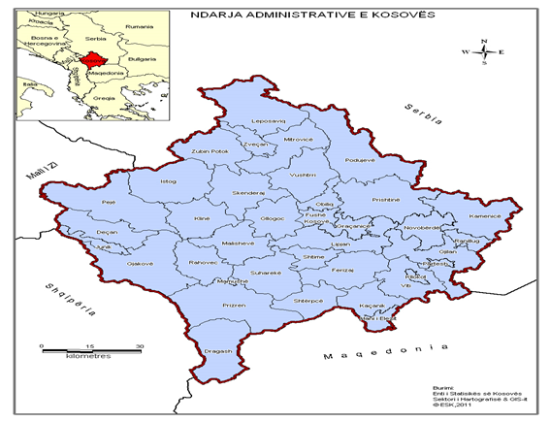
Republika e Kosovës shtrihet në Europën Juglindore - Zona kohore GMT+1. Ndodhet në qendër të pjesës perëndimore të Gadishullit Ballkanik, dhe përshkohet me rrugë të rëndësishme që e lidhin këtë pjesë të Gadishullit Ballkanik me Evropën Perëndimore dhe atë Lindore. Pozitë gjeostrategjike në Qendër të Ballkanit, udhëkryqet e korridoreve 7 dhe 10, lidhje mes Europës dhe Azisë.Kufizohet me Serbinë, Maqedoninë, Shqipërinë dhe Malin e zi. Territori: 10,908 km², 1,804,944 banor (vlerësimi 2014) Klimë të butë kontinentale, temperatura mesatare: Janar - 5 C, dhe qershor 24 C, me reshje të mjaftueshme.
Përbërja etnike 90 % Shqiptarë, 5 % Serbë 2 % Boshnjakë dhe Goranë 2 % Romë dhe 1 % Turq
Diaspora: mbi 800,000 banorë jetojnë jashtë vendit Gjuhët: Shqip, Serbisht, Anglisht Valuta: Euro (€) Foto 1. Harta e Kosovës GDP për kokë banori (2013) 2,773.00 EURO

RAJONET TURISTIKE TË REPUBLIKËS SË KOSOVËS

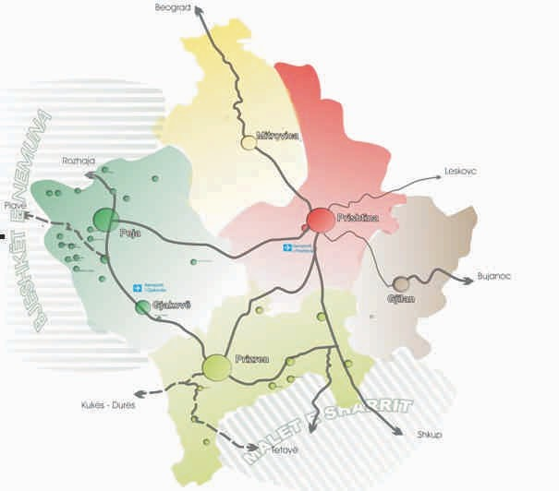
Vështruar nga aspekti i Turizmit, Kosova është e ndarë në pesë rajone turistike:

1. Rajoni qendror i Prishtinës;

2. Rajoni turistik i Alpeve Shqiptare (Bjeshkët e Nemuna);

3. Rajoni turistik i Sharrit;

4. Rajoni turistik i Anamoravës

5. Rajoni turistik i Mitrovicës & Shalës së Bajgorës.
Fig. 2. Harta e pesë rajoneve turistike të Kosovës

Divizioni i Turizmit, me propozim të zyrtarëve të vet, dhe në koordinim me institucionet tjera relevant dhe pushtetin lokal, ka futur në Plan të Veprimit, identifikimin e produktit turistik.
Roli i Ekipit Koordinues të Turizmit, është sensibilizim ndaj regjionit për potenciale të tij të konsiderueshme për iniciativat dhe aksionet e ardhshme zhvillimore dhe puna nismëtare në zhvillimin e produktit turistik.
Ekipi Koordinues, ka identifikuar elementet e produktit turistik, të cilat kanë mundësuar në identifikimin e projekteve për zhvillimin e produktit turistik, disejnimin, promovimin dhe implementimin e rezultateve, me qëllim të lansimit të produktit turistik në Kosovë dhe jashtë sajë.

RAJONI TURISTIK I PRISHTINËS
Përfshinë sipërfaqe prej 2365 km2, me mbi 500.000b. Ky rajon turistik përbëhet prej këtyre komunave:Prishtinës, Podujevës, Obiliqit, Fushë Kosovës, Drenasit, Graçanicës, Lipjanit dhe Shtimës. Prishtina është qendër kulturore,arsimore,politike,ekonomike e komunikative e Kosovës.
Më poshtë po prezantojmë një tabelë dhe një grafikon që tregon lëvizjen e numrit të turistëve sipas regjioneve turistike të Kosovës, Nëse e krahasojmë numrin e vizitorëve nga viti 2010-2016,sipas regjionëve të Kosovës,del se Regjioni i Prishtinës prinë me numrin më të madh të vizitorëve.

Tabela 1. Numri i vizitorëve (të jashtëm e të brendshëm) sipas regjioneve për periudhën 2010 – 2016
Regjionet | 2010 | 2011 | 2012 | 2013 | 2014 | 2015 | 2016
Gjakovë | 2031 | 1640 | 1597 | 1517 | 2062 | 2269 | 4373
Gjilan | 1976 | 2251 | 1937 | 1718 | 1552 | 1635 | 2410
Mitrovicë | 2894 | 2646 | 2875 | 2915 | 2631 | 2247 | 2445
Pejë | 8337 | 6633 | 7593 | 6630 | 11534 | 31707 | 24110
Prizren | 4663 | 5434 | 6212 | 8109 | 8615 | 16316 | 16479
Prishtinë | 49172 | 46636 | 68537 | 68687 | 77167 | 89050 | 76543
Ferizaj | 9972 | 7153 | 10012 | 5878 | 4229 | 6216 | 2929

Siç shihet në tabelë, gjatë vitit 2016 prinë regjioni i Prishtinës me numrin më të madh të vizitorëve me gjithsej 76 543 vizitorë, pastaj Peja me 24 110 vizitorë, Prizreni me 16 479 vizitorë etj..

Të dhënat mbi kapacitetet akomoduese të Kosovës

Tabela 2. Të dhënat mbi kapacitetet sipas kategorive të njësive akomoduese
Kategoritë e njësive akomoduse | Kapacitetet e
Kategoritë e njësive akomoduse | Njësive | Dhomave | Shtretërve
Hotel | 194 | 4.329 | 7.066
Motel | 182 | 2.170 | 2.916
Bujtinë | 9 | 39 | 79
Hostel | 9 | 43 | 171
Apartamente për vizitorë | 15 | 25 | 32
Bungallou | 38 | 330 | 721
Hapësirë për kamping | 17 | - | -
Gjithsej njësi aktive | 464 | 6.936 | 10.985
Njesitë jo aktive | 31 | : | -
Totali | 495 | 6.936 | 10.985

Nga tabela numër 2 shihet se egzistojnë gjithsej 464 njësi akomoduese aktive në Kosovë, ku prej tyre më së shumti përfaqësojnë hotelet me gjithsej 194 njësi, pastaj vijojnë motelet me 182 njësi. Hotelet përbëjnë numrin më të madh të dhomave me 4.329 dhe me shtretër 7.066

Të dhënat bazë mbi kapacitetet akomoduese sipas komunave
 | Komuna | Njësitë akomoduese |  |  | Hapësirat  për kamping
 |  | Numri i njësive | Numri i dhomave | Numri i shtretërve | Numri i hapësirave | Numri i vendeve
1 | Deçan | 3 | 39 | 56 | - | -
2 | Dragash | 2 | 86 | 180 | - | -
3 | Drenas | 6 | 77 | 77 | - | -
4 | Ferizaj | 41 | 584 | 669 | - | -
5 | Fushë Kosovë | 22 | 336 | 381 | - | -
6 | Gjakovë | 15 | 254 | 330 | - | -
7 | Gjilan | 22 | 303 | 458 | - | -
8 | Graqanicë | 13 | 244 | 305 | - | -
9 | Han i Elezit | 1 | 10 | 12 | - | -
10 | Istog | 13 | 382 | 671 | - | -
11 | Junik | 2 | 10 | 36 | - | -
12 | Kaçanik | 5 | 40 | 42 | - | -
13 | Kamenicë | 2 | 17 | 34 | - | -
14 | Klinë | 12 | 148 | 237 | 6 | 435
15 | Lipjan | 13 | 150 | 152 | - | -
16 | Malishevë | 4 | 30 | 60 | - | -
17 | Mitrovicë | 13 | 248 | 375 | - | -
18 | NovoBërd | 3 | 25 | 40 | - | -
19 | Obiliq | 7 | 114 | 126 | - | -
20 | Pejë | 58 | 760 | 1.533 | 11 | 1.295
21 | Podujevë | 4 | 100 | 201 | - | -
22 | Prishtinë | 78 | 1.569 | 2.245 | - | -
23 | Prizren | 54 | 808 | 1.702 | - | -
24 | Rahovec | 9 | 82 | 101 | - | -
25 | Ranillug | 1 | 5 | 7 | - | -
26 | Shtërpcë | 10 | 101 | 251 | - | -
27 | Shtime | 5 | 45 | 47 | - | -
28 | Skenderaj | 3 | 32 | 50 | - | -
29 | Suharekë | 11 | 143 | 279 | - | -
30 | Viti | 6 | 53 | 93 | - | -
31 | Vushtrri | 4 | 74 | 94 | - | -
32 | Zubin Potok | 2 | 20 | 40 | - | -
33 | Zveçan | 3 | 47 | 101 | - | -
 | Totali | 447 | 6.936 | 10.985 | 17 | 1.73

Nga gjithsej 464 njësi akomoduese aktive, prej tyre 17 hapësira janë kampingje. Kapaciteti i regjistruar i tyre është 6,936 dhoma dhe 10,985 shtretër. Hapësirat e kampingut janë njësi të dyta në kuadër të njësisë kryesore. Janë regjistruar gjithsej 17 hapësira kampingu me kapacitet për 1,730 persona.

KOMUNA E PRISHTINËS
Prishtina është kryeqyteti dhe kryeqendra e Rajonit Turistik të Prishtinës. Komuna e Prishtinës ka sipërfaqe prej 572 km2, një popullsi prej 198.214 b ose 347b/km2 .
Prishtina është udhëkryq dhe gërshetim i rrugëve nacionale,rajonale dhe lokale të cilat e lidhin. Po ashtu edhe biznesi i hotelerisë po avancohet përditë e më shumë dhe kështu në Komunën e Prishtinës aktualisht ekzistojnë 781 restorante dhe hotele.
Për nga aspekti turistik komuna e Prishtinës mund të ndahet në këto lokalitete turistike:
Lokalitet i turistik i qytetit dhe lokaliteti turistik i Parkut të Germisë.
Trashëgimia kulturore është kaptinë në vete që pasqyron lashtësinë e Prishtinës si qendër administrative dhe kulturore, që nga Dardania e vjetër para 3500 vjetësh e deri sot.
Në Muzeun e Prishtinës gjendet statuja e Mbretëreshës së Dardanisë (Hyjnesha në Fron).
Në Prishtinë gjendet edhe Hamami i qytetit, Shtëpia e Emin Gjikës, në të cilën është vendosur. Akademia e Shkencave dhe Arteve të Kosovë.Prishtina ka edhe Arkivin qendër të Prishtinës është ngritur Monumenti i Skënderbeut, Zahir Pajazitit, Nënës Terezë, New Born etj,
Trashëgimia kulturore dhe natyrore e komunës së Prishtinës, Teatri Kombëtar i Kosovës (TKK), Biblioteka Kombëtare dhe Universitare e Kosovës,Muzeu i Kosovës, Galeria e Arteve.

Organizimi në sektorin e turizmit
Komuna e Prishtinës edhe pse ka potenciale turistike ende nuk e ka marrë rolin e duhur në zhvillimin e produktit turistik, i cili do të ndikonte edhe në zhvillimin ekonomik, punësimin e të rinjëve, rritjen e standardit dhe të mirëqenjes së qytetarëve të komunës e më gjerë
- Komuna e Prishtinës ende nuk ka Strategji për zhvillimin e turizmit,
- Mungojnë kapacitete njerëzore për zhvillimin e turizmit në nivel komunal,
- Nuk ka zyre informative turistike,
- Nuk ka Web faqe për informata turistike për Prishtinën

Kapacitetet akomoduese
Sipas të dhënave më të reja nga ASK në komunën e Prishtinës ka 78 objekte akomoduese me kapacitete prej: 1569 dhoma dhe 2245 shtretër.
Komuna e Prishtinë ska mundësi të mira për zhvillimin e turizmit, krahasuar me komunat tjera të rajonit turistik të Prishtinës.
Oferta turistike e Prishtinës mund të orientohet në: Peizazhet e pyllit të Gërmisë, që ka bukuri natyrore të rrallë, rrjeti i vendbanimeve me ofertën e organizuar të serviseve shërbyese që lidhen me korridoretkryesoretëkomunikacionit;
Mundësi të mira përzhvillimin e agroturizmit; pasuria,shumëllojshmëria etnik edhe kulturore por edhe tërësitë e ruajtura kulturore historike,monumente te veçanta etj.
Në aspektinezhvillimit turistik,komuna e Prishtinës ndahet në dy zona turistike:
- Lokaliteti turistik i Gërmisë,
- Lokaliteti turistik i Prishtinës me rrethinë,
Trashëgimia e begatshme natyrore dhe kulturore, elemente primare të produktit turistik
Është Park regjional i shpallur zone e mbrojtur. Ka një sipërfaqe prej 62km² Karakterizohet me një varg të bukurive natyrore dhe vlera burimore. Një pjesë të rëndësishme të sipërfaqes së mbrojtur e përfshine edhe zona për rekreacion dhe pushim, si: Pishina, fusha sportive, shtigje të hecjes, ristorante dhe pika tjera të shlodhjes. Parku i Gërmisë tërheq vëmendjen e një numri të madh të banorëve të Prishtinës, Kosovës si dhe vizitorëve të huaj.

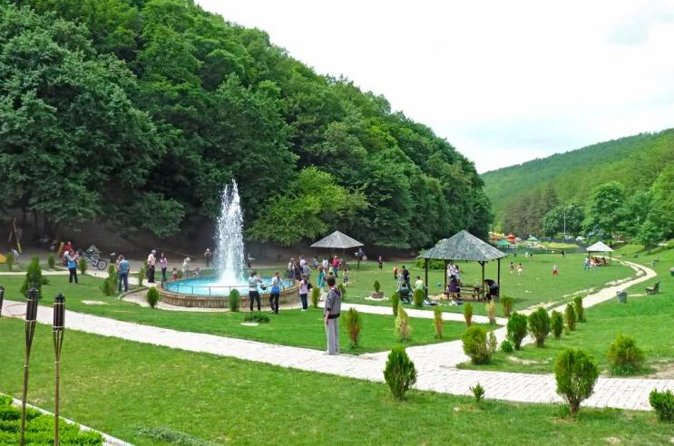
Foto 1.Parku Nacional rekreativ „Gërmia“

Lokaliteti turistik i Prishtinës me rrethinë- trashëgimia natyrore
- Planifikimi dhe rregullimi i qendrës turistike të Gërmisë;
- Planifikimi dhe rregullimi i sinjalizimit dhe ndriçimit;
- Zhvillimi dhe përkrahja e produktit turistik të lokalitetit;
- Promovimi i produktit turistik.

Lokaliteti turistik i Prishtinës me rrethinë- trashëgimia kulturore.
- Restaurimi dhe valorizimi i objekteve fetare;
- Hulumtimi dhe valorizimi i lokaliteteve arkeologjike;
- Valorizimi i monumentëve të trashëgimisë kulturore.

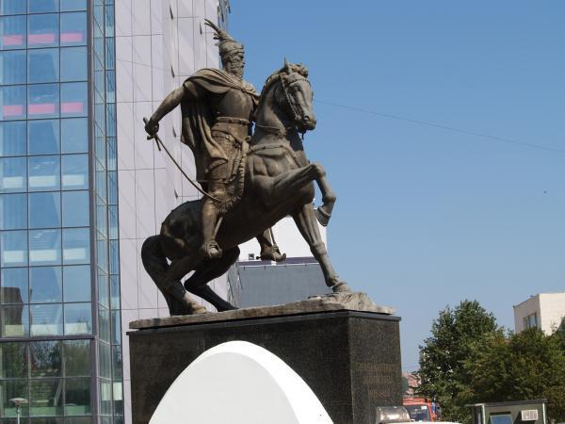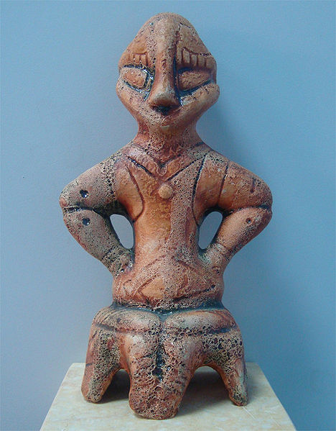
Foto 2. Monumenti Gjergj Kastrioti-Skënderbeu“ Foto 3. Fyjnesha në fron

Ky monument gjendet në qënder të kryeqytetit, afër ndërtesës së Parlamentit dhe Qeverisë së Kosovës. Ky monument ka një rëndësi të veçantë dhe simbolizon heroin kombëtare për të gjithë shqiptarët në rajonin e Ballkanit.
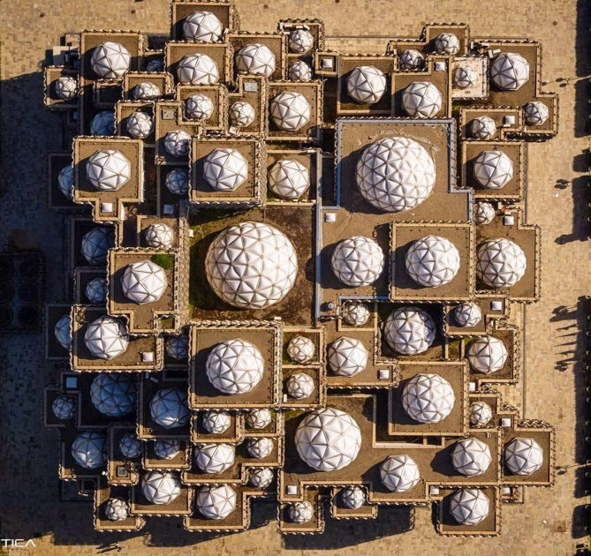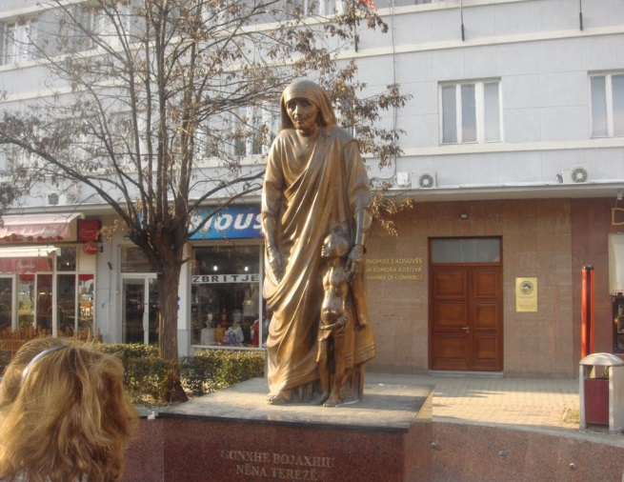
Foto 4. Biblioteka Kombëtare Foto 5. Nënë Tereza 1910-1997

Projektet e mundshme për zhvillimin e turizmit në komunën Prishtinës:
1.Hartimi i planeve urbane dhe detale te lokaliteteve Turistike
▪ Lokaliteti turistik i pyllit të Gërmisë,
▪ Lokaliteti turistik i Prishtinës me rrethine
2. Shtrirja organizative institucionale e sektorit të turizmit;
3. Kompletimi i infrastrukturës ligjore turistike, në kompetencë e pushtetit lokal
4. Stimulimi i zhvillimit, mbrojtës së veprimtarive artizanale dhe trashëgimisë etnografike;
5. Mbështetja në kultivimin e gastronomisë tradicionale
6. Mbështetja për zhvillimin e marketing-promocionit turistik në nivel komunal;
7. Identifikimi dhe promovimi i ditëve të shënuara, manifestimeve në nivel komunal;
8. Zhvillimi i projektit të sinjalizimit turistik;
9. Ngritja e një muzeu etnografik;
10. Mbështetja e zhvillimit të resurseve humane në sektorin e turizmit;
11. Krijimi i lehtësirave për investime në turizëm.

Konkluzione dhe rekomandime
Me qëllim të zhvillimit të produktit turistik të komunës së Prishtinës janë të nevojshme:
Hartimi planeve urbane dhe detale të zonave dhe lokaliteteve turistike:
- Lokaliteti turistik i Parkut të Gërmisë, rritja dhe zgjerimi i ofertës turistike me produkte të reja: si p.sh.shtigje të reja të ecjes në Gërmi dhe në pyjet përrreth, rrëshqitja në Zip Line në Gërmi, ngritja e një parku të aventurës për fëmijë etj.
- Lokaliteti turistik i Liqenit të Batllavës, me qëllim të krijimit të kushteve për:çiklizëm, kalërim, patinazh, hecje në natyrë, piknik dhe kamping, peshkim, vështrim i zogjëve etj.
Themelimi dhe funksionalizimi institucional i sektorit të turizmit,
Kompletimi i infrastrukturës ligjore lokale,
Mbrojtja dhe stimulimi i veprimtarisë artizanale dhe etnografike,
Stimulimi i zhvillimit të ushqimeve dhe specialitetëve ushqimore tradicionale,
Zhvillimi i promocionit turistik lokal,
Krijimi i kushtëve për zhvillimin e turizmit rural,
Hapja e një zyreje informative turistike
Zhvillimi dhe promovimi i ditëve të shënuara,
Zhvillimi i projektit të shenjëzimit turistik,
Zhvillimi dhe ngritja e nivelit të resurseve humane në sektorin e turizmit,
Krijimi i lehtësirave për investime në turizëm.
Organizimi i festivaleve dhe panaireve të shumta të cilat do të sillnin turistë,
Zhvillimi dhe modernizimi i kapaciteteve për ofrimin e shërbimeve për turizmin kongresial dhe të biznesit,
Zhvillimi i aktiviteteve rekreative dhe sportive në sheshin e qytetit (p.sh.patinazh).
Virtualizimi i objekteve të trashëgimisë kulturore me paisje softverike dhe rrjetëzimi i këtyre
objekteve për t’u ofruar në një guide të përbashkët.

KOMUNA E BESIANËS (PODUJEVËS)
Komuna e Besianës, dikur qytezë e vjetër e Krahinës së Llapit po shendrrohet në një qytet të bukur e qendër me rëndësi ekonomike. Megjithatë potencialet turistike gjinden në fshatrat përreth sajë.
Kapacitetet akomoduese
Kapacitet akomoduese në këtë komunë janë të mangëta ku kemi vetëm 4 njësi akomoduese, me gjithsej 100 dhoma dhe 201 shtretër.
Organizimi në sektorin e turizmit
- Nivel i pamjaftueshëm i organizimit institucional në sektorin e turizmit
- Komuna e Podujevës nuk ka ndonjë plan ose strategji për zhvillimin e turizmit,
- Nuk ka zyre informative turistike,
- Nuk ka Web faqe turistike,
- Nuk ka Udhërrëfyes dhe Shoqërues turistik, nuk ka organizime të paketave turistike, nuk
- e ka plotësisht të rregulluar sinjalizimin turistik.
Lokaliteti i qytetit të Podujevës me rrethinë- trashëgimia natyrore.
Lokaliteti i Batllavës:
- Realizimi i planit detal urbanistik i lokalitetit të Batllavës;
- Planifikimi dhe rregullimi i shtigjeve;
- Planifikimi dhe rregullimi i sinjalizimit dhe ndriçimit;
- Rregullimi i infrastrukturës së nevojshme( ujësjellësi, kanalizimi, vendosja e kontejnerëve të mbeturinave), mirëmbajtja e parkut;
- Planifikimi dhe vendosja e ulëseve për pushim;
- Organizimi i aktiviteteve kulturore-sportive;
- Zhvillimi projekteve turistike ndërkufitare
- Zhvillimi dhe përkrahja e produktit turistik të lokalitetit
- Promovimi i produktit turistik.
- Lokaliteti i Shalës së Bajgorës:
- Zhvillimi dhe përkrahja e produktit turistik të lokalitetit,
- Promovimi i produktit turistik.
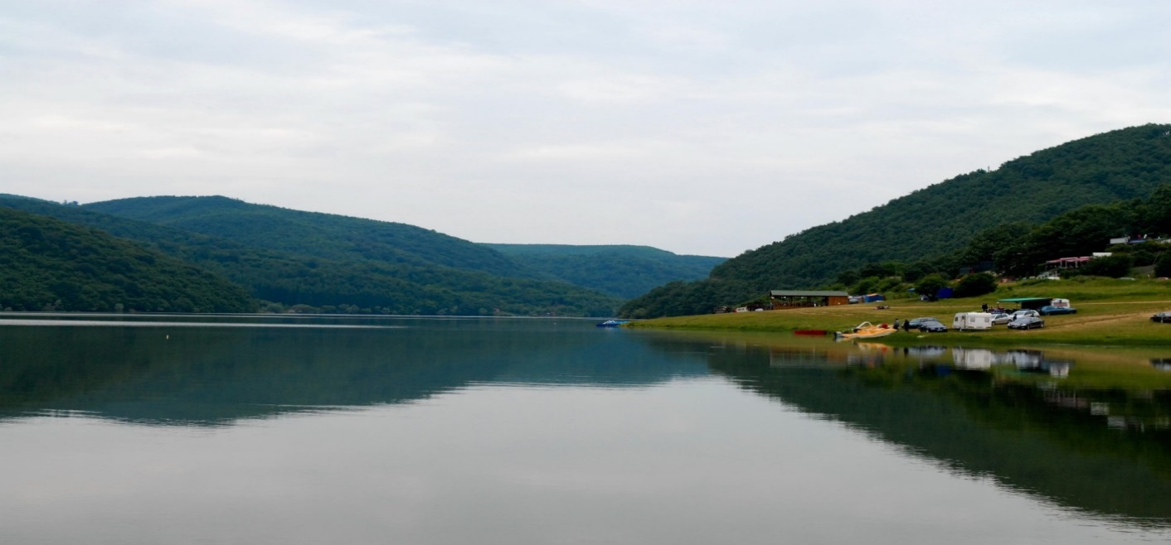
Foto 6. Liqeni i Batllaves
Lokaliteti i Burimit të lumit Llap
- Ngritja e një qendre turistike në rrethinën e Burimit;
- Organizimi i aktiviteteve garuese të sporteve ujore (kanu dhe kajak, not);
- Organizimi i aktiviteteve garuese të peshkimit;
- Planifikimi dhe rregullimi i sinjalizimit dhe ndriçimit;
- Mbështetja e zhvillimit të agroturizmit dhe turizmit fshatar;
- Zhvillimi dhe përkrahja e produktit turistik të lokalitetit
- Promovimi i produktit turistik.
Zona e qytetit të Podujevës me rrethinë- trashëgimia kulturore:
- Restaurimi dhe valorizimi i Kullave;
- Restaurimi dhe valorizimi i tërësive urbanistike;
- Restaurimi dhe valorizimi i objekteve të kultit;
- Restaurimi dhe valorizimi i Kalave;
- Restaurimi dhe valorizimi i mullinjve;
- Valorizimi i monumenëtve të trashëgimisë kulturor.

Projektet e mundshme për zhvillimin e turizmit në komunën Podujevës:
1.Hartimi i planeve urbane dhe detale te lokaliteteve Turistike:
- Lokaliteti i Batllavës,
- Lokaliteti i Shalës së Bajgorës,
- Lokaliteti i Burimit të Lumit Llap,
- Lokaliteti Kopaonikut,
- Shtrirja organizative institucionale e sektorit tëturizmit,
- Kompletimi i infrastrukturës ligjore turistike, në kompetencë e pushtetit lokal,
- Kompletimi i infrastrukturës ligjore turistike, në kompetencë e pushtetit lokal,
- Stimulimi i zhvillimit, mbrojtjës së veprimtarive artizanale,
- Mbështetja e kultivimit të gastronomisë tradicionale,
- Mbështetja për zhvillimin e marketing promocionit turistik të të gjitha lokaliteteve dhe në nivel komunal,
- Identifikimi dhe promovimi i ditëve të shënuara në nivel komunal,
- Zhvillimi i projektit të sinjalizimit turistik,
- Mbështetja e zhvillimit të resurseve humane në sektorin e turizmit,
- Krijimi i lehtësirave për investime në turizëm.

KOMUNA E GRAÇANICËS
Kjo komunë ka Strategji të Zhvillimit të Turizmit të Graçanicës 2016-2021.
Infrastruktura turistike përcjellëse,kryesisht është e ndërtuar (rrugët, ujësjellësi, kanalizimi,
sinjalizimi, telefoni, interneti.Shenjëzimi turistik është në ndërtim e sipër.Rrugët magjistrale
Prishtinë-Gjilan dhe Prishtinë - Shkup kalojnë nëpër qytetin e Graçanicës, si
dhe në autostradën e re Prishtinë - Shkup;Funksionon Websajti i internetit “Turističke
organizacije Gračanica” me ofertën turistike të komunës së Graçanicës.

Atraksionet turistike që do të tërheqin turistët:
1. Manastiri Graçanica
2. Parku arkeologjik Ulpiana
3. Kisha Sv. Dimitrija
4. Liqeni i Badovcit

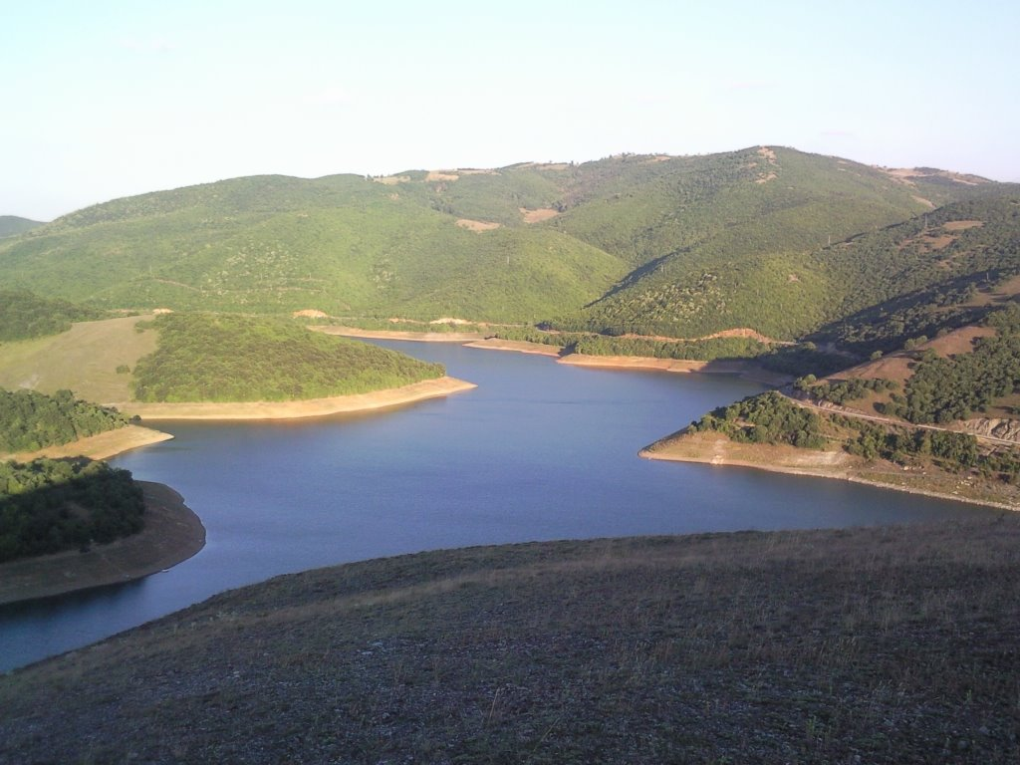
Foto 7. Liqeni i Badovcit
Organizimi në sektorin e turizmit
Transport turistik është i kënaqshem andaj edhe shërbimet u ofrohen turistëve.
Vizitat e atrakcioneve në territorin e komunës së Graçanicës bëhen me udhërrëfyesin turistik nga
Organizata Turistike Graçanicë . Hotelet dhe restoranet e këtij lokacioni ofrojnë ushqim tradicional të Kosovës, egzistojnë shoqëri kulturo-artistike të cilat ofrojnë programe kulturore të larmishme për turistët, në këtë komunë organizohen paketat turistike me të gjitha shërbimet.
Organizohen paketa turistike, të cilat i shesin agjencitë dhe organizatat e lira që organizon
Organizata Turistike e Graçanicës

Komuna e Gracanicës ka Info Qendër turistike e cila drejtohet nga Organizata Turistike Graçanicëska dy udhërrëfyes turistik (për Manastirin e Graçanicës dhe parkun arkeologjik Ulpiana).Organizata Turistike e Graçanicës ka shoqërues turistik,mirëpo problemi është që nuk janë të arsimuar dhe të pajisur me çertifikata.Organizata Turistike e Graçanicës promovon një ofertë turistike,manifestime të turizmit në rajon dhe festivale përmes web sajtit www.togracanica.org
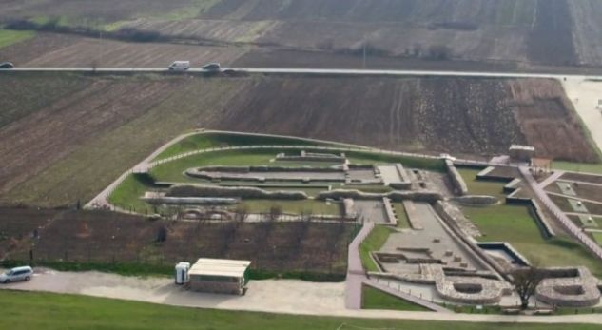
Foto 8. Parku arkeologjik Ulpiana
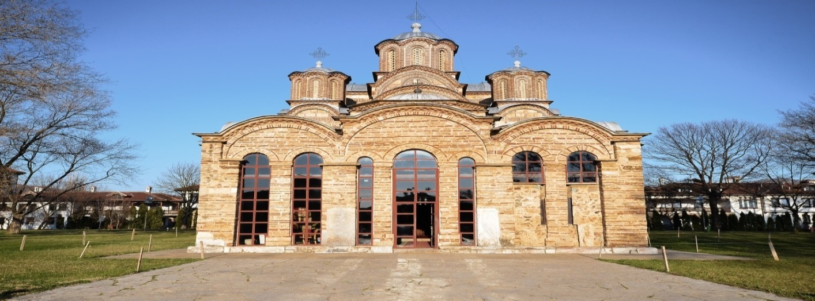Foto 9. Manastiri i Graçanicës

Kapacitetet akomoduese
Komuna e Gracanicës ka 11 objekte akomoduese me kapacitete solide për akomodim:
4 hotele me kapacitet prej 200 dhoma,
4 motele me kapacitet prej 79 dhoma
3 hotele me kapacitet prej 220 dhomave.

Projektet e mundshme per zhvillimin e turizmit ne komunen e Gracanices:
- Hartimi i planeve urbane dhe detale të lokaliteteve Turistike,
- Lokaliteti Turistik Badovcit,
- Lokaliteti Turistik i Ulpianës,
- Lokaliteti Turistik i Manastirit,
- Shtrirja organizative institucionale e sektorit të turizmit,
- Kompletimi i infrastrukturës ligjore turistike, në kompetencë e pushtetit local,
- Mbështetja në kultivimin e gastronomisë tradicionale,
- Mbështetja për zhvillimin e marketing promocionit turistik në nivel komunal,
- Identifikimi dhe promovimi i ditëve të shënuara, manifestimeve në nivel komunal,
- Zhvillimi i projektit të sinjalizimit turistik,
- Mbështetja e zhvillimit të resurseve humane në sektorin e turizmit;
- Krijimi i kushteve për zhvillimin e turizmit rural,
- Mbrojtja dhe stimulimi i veprimtarise,folklorike, artizanale dhe etnografike,
- Zhvillimi dhe promovimi i diteve te shenuara,
- Krijimi i lehtësirave për investime në turizëm.

KOMUNA E OBILIQIT
Komuna e Kastriotit nuk ka plan zhvillimor për turizëm.
Lokalitetet turistike në komunën e kastriotit janë:
Mazgiti, Graboci, Siboci,Breznica
Atraksionet turistike që do të tërhiqnin turistët:
Malet e ujit Behramajve,
Mulliri i ujit Hysenajve,
Lapidari i Lirisë /Hamidi,
Shtëpia MUZE /Hamidi,
Burimi i ujit mineral.
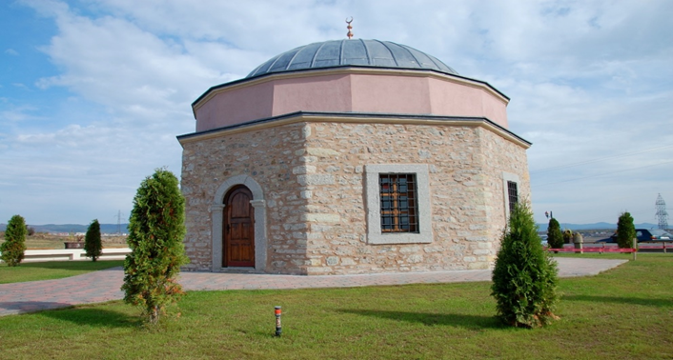
Foto 10. Tyrbja e Sulltan Muratit

Kapacitetet akomoduese
Komuna e Obiliqit ka 7 objekte akomoduese, me 114 dhoma 126 shtretër.
Organizimi në sektorin e turizmit
Në komunën e Obiliqit nuk ka ndonjë plan ose Strategji për zhvillimin e turizmit,
- Nuk ka zyre informative turistike,
- Nuk ka Web faqe turistike,
- Nuk ka Udhërrëfyes dhe Shoqërues turistik,
- Nuk ka sinjalizime turistike,
- Nuk ka organizime të paketave turistike

Projektet e mundshme per zhvillimin e turizmit ne komunen e Obiliqit
Më qëllim të zhvillimit të produktit turistik të komunës së Obiliqit janë të nevojshme:
Hartimi planeve urbane dhe detale të zonave dhe lokaliteteve turistike:
Zona turistike e Breznicës, - me qëllim të krijimit të kushteve për: çiklizëm, kalërim, hecje në natyre, piknik dhe kamping, vështrim i zogjëve, kopësht botanik etj.
Kompletimi dhe zbatimi i infrastrukturës ligjore lokale,
Mbrojtja dhe stimulimi i veprimtarisë artizanale dhe etnografike,
Zhvillimi i ushqimeve dhe secialiteteve tradicionale,
Zhvillimi i promocionit turistik lokal,
Krijimi i kushteve për zhvillimin e turizmit rural,
Zhvillimi dhe promovimi i ditëve të shënuara,
Ndërtimi i projektit unik institucional të shenjëzimit turistik,
Zhvillimi dhe ngritja e nivelit të resurseve humane në sektorin e turizmit,
Restaurimi,valorizimi dhe shëndrrimi i disa objekteve të trashëgimisë kulturore në atrakcione turistike si: Mulliri i ujit Behramajve, Mulliri i ujit Hysenajve, Lapidari i Lirisë /Hamidi Shtëpia MUZE / Hamidi, Burimi i ujit mineral.

KOMUNA E FUSHË KOSOVËS
Objektet e trashëgimisë natyrore
Parku i pishave në Sllatinë të Vogël, si zonë rekreative dhe sportive,me sipërfaqe prej 120 ha me pishë të zezë dhe të bardhë,e pasur me florë dhe faunë të shumëllojshme,me mbi 200 lloje të bimëve vaskulare si dhe shtazë të egra,si gjitarë,zvarranikë,zogj,insekte,etj.
Ligatina e Hencit,me sipërfaqe prej 110 ha,e shpallur si zonë e veçantë e mbrojtur e zogjëve / mbi 80 lloje /,hurdhë dhe liqen akumulativ
Shpellat në Kalanë e Bardhit të Madh dhe Harilaçit,që dikur janë shfrytëzuar si miniera,por janë mbyllur që moti dhe ka nevojë të hulumtohen dhe restaurohen
Habitati endemik i boshtrës në Harilaç, si zonë që kërkohet të mbrohet për vlerat e veçanta natyrore,si monument natyror me karakter botanik.
Dy mini-liqenet në rrënzë të malit të Gospojës, me biodiversitet mjaft të theksuar, si zonë me peisazh të mbrojtur me vlera të theksuara estetike dhe ekologjike.

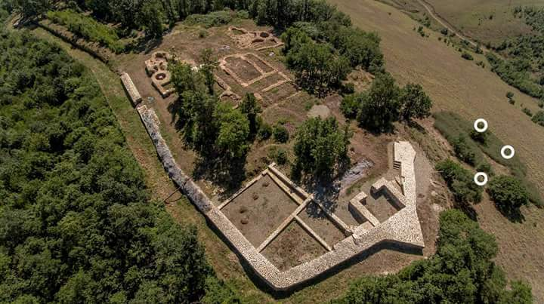
Foto 11. Kalaja e Harilaqit

Kapacitetet akomoduese
Komuna e Fushë Kosovës ka këto kapacitete akomoduese:
22 objekte akomoduese,336 dhoma dhe 381 shtretër
Organizimi në sektorin e turizmit
Edhe kjo komunë nuk ka organizim adekuat institucional për fushën e turizmit:
- Nuk ka Strategji për zhvillimin e turizmit,
- Nuk ka zyre informative turistike,
- Nuk ka Web faqe turistike,
- Nuk ka Udhërrëfyes dhe Shoqërues turistik,
- Nuk ka sinjalizime turistike,
- Nuk ka organizime të paketave turistike
Projektet e mundshme për zhvillimin e turizmit në komunën e Fushe Kosoves:
1.Hartimi i planeve rregulluese urbane të lokaliteteve turistike:
- Lokaliteti turistik i “Parku i Pishave”në Sllatinë,
- Lokaliteti turistik i Harilaqit,
- Lokaliteti turistik i Hencit,
- Lokaliteti i qendrës rehabilituese dhe rekreative,
- Shtrirja organizative institucionale e sektorit të turizmit,
2.Kompletimi i infrastrukturës ligjore turistike, në kompetencë e pushtetit lokal,
3.Stimulimi i zhvillimit, mbrojtjes së veprimtarive artizanale, dhe trashëgimisë etnografike,
4.Mbështetja në kultivimin e gastronomisë tradicionale,
5.Mbështetja për zhvillimin e marketing promocionit turistik në nivel komunal,
6.Identifikimi dhe promovimi i ditëve të shënuara, manifestimeve në nivel komunal,
7.Zhvillimi i projektit të sinjalizimit turistik,
8.Mbështetja e zhvillimit të resurseve humane në sektorin e turizmit,
9.Krijimi i lehtësirave për investime në turizëm.

KOMUNA E LIPJANIT
Lokalitet turistike janë:Shpella e Mermerët Gadime , Parku nacional Blinajë,
Si atrakcione turistike që do të tëriqnin turistët janë: Shpella e Mermerët Gadime,
Parku nacional Blinaje,Pejsazhet e grykave ,Krojmir Shale, Baince Kishnapole,Zhegovc,
Janjeva si vendbanim i Antitektit dhe Tyrbjae Isak Babës, shekulli XVIII.
Kjo komunë posedon kompani, agjensione turistike private për shërbime turistike.Nuk ka organizim të paketave turistike me shërbime nga nisja deri në destinacion.Edhe në Lipjan funksionojnë agjencionet turistike (Touroperatoret) për shërbime turistike.Ndërsa si fshat turistik numërohet qyteza e Janjevës.
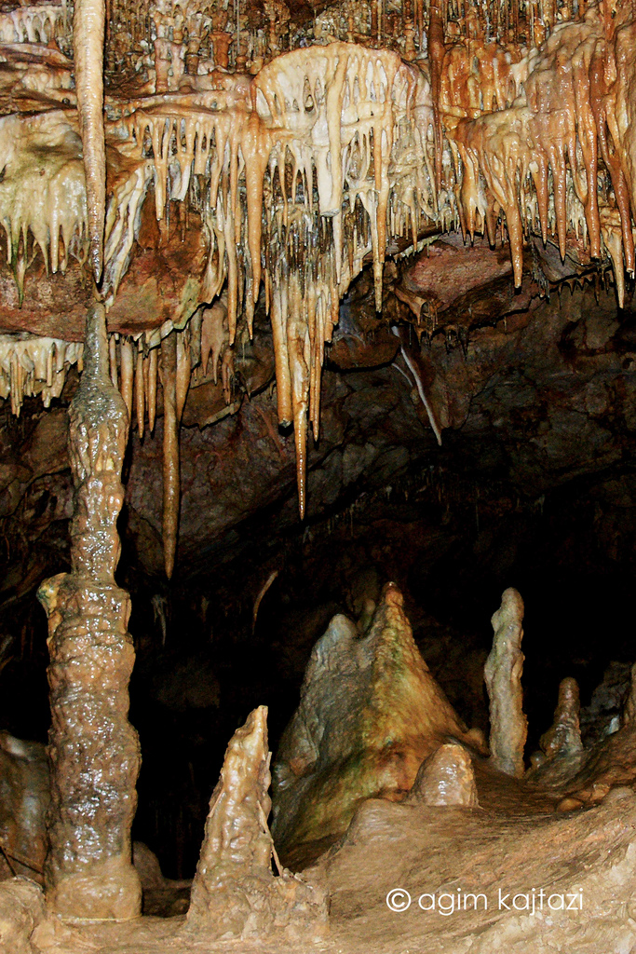
Foto 12. Shpella e Gadimës

Kapacitetet akomoduese
Komuna e Lipjanit ka këto kapacitete akomoduese:
23 objekte akomoduese, 150 dhoma dhe 152 shtretër

Organizimi në sektorin e turizmit
Lipjani nuk posedon me zyrë të informimit turistik, nuk e ka tërregulluar sinjalizimin turistik (Shenjëzimi i orientimit për vendet turistike). Ka një Udhërrëfyes (ciceron) turistik i cili operon në Shpellën e Mermerit në fshatin Gadime. Nuk ka shoqërues turistik(person kompetent që shoqëron turistët),Nuk ka zyrtar për marketing promocion turistik (webfaqe, broshura, fletushka turistike.

Projektet e mundshme per zhvillimin e turizmit ne komunen e Lypjanit Me qëllim të zhvillimit të produktit turistik të komunës së Lipjanit janë të nevojshme: Hartimi planeve urbane dhe detale të zonave dhe lokaliteteve turistike:
- Zona turistike e Blinajës- me qëllim të krijimit të kushteve për: çiklizëm, gjueti, hecje në natyrë, kalërim, piknik dhe kamping, vështrim i zogjeve, kopësht botanik etj.
- Zona turistike e qytezës së Janjevës: turizem rural, kulturor, çiklizëm, kalërim, hecje ne natyrë,
piknik etj.
Kompletimi dhe zbatimi i infrastruktures ligjore lokale,
Mbrojtja dhe stimulimi i veprimtarisë artizanale dhe etnografike,
Zhvillimi i ushqimeve dhe specialiteteve tradicionale,
Zhvillimi i promocionit turistik lokal,
Krijimi i kushteve për zhvillimin e turizmit rural,
Zhvillimi dhe promovimi i ditëve të shënuara,
Ndërtimi i projektit unik institucional të shenjëzimit turistik,
Zhvillimi dhe ngritja e nivelit të resurseve humane në sektorin e turizmit,

KOMUNA E SHTIMES
Shtime është një qytet dhe komunë që ndodhet në rrethin e Ferizajt në Kosovë. Territori i komunës mbulon një sipërfaqe prej 134 kilometra katrorë.
Kapacitetet akomoduese
Komuna e Shtimës ka këto kapacitete akomoduese:
13 objekte akomoduese,70 dhoma dhe 80 shtretër.
Organizimi në sektorin e turizmit
Komuna e Shtimës posedon Strategjinë për Zhvillimin e Turizmit Rural 2015 – 2019.
Nuk ka shërbime të organizuara turistike (shërbimet që i ofrohen turistit). Nuk ka organizime të paketave turistike (tërësia e shërbimeve që i ofrohen turistit,nga nisja deri të destinacioni). Në territorin e komunës së Shtimes aktualisht veprojn 15 biznese përtransportin turistik. Nuk ka zyrë të informimit turistik.Nuk ka sinjalizim turistik (shenjëzimi i orientimit për vendet turistike). Nuk ka Udhërrëfyes (ciceron)e as Shoqërues turistik. Nuk ka zyrtar për marketing promocion turistik ( webfaqe,broshura,fletushka turistike).

Si lokalitete turistike në komunën e Shtimës janë:
Llanisht, Topillë, Devetak, Carralevë, Rancë ,Dugë, Karaqicë, Pjetërshticë, Reçaku. Deri në këtë lokalitete turistike në përgjithësi është e ndërtuar infrastruktura fizike.
Atraksionet turistike që do të tërhiqnin turistët: Gryka e Llanishtit, Shpellat, Kompleksi
Përkujtimor“Masakra eReçakut” ,Varri i “Ahmet Shtimes”, Varrezat e Dëshmorëve në Shtime
dhe Mollopolc Kullat, Mullinjët, Shtëpitë e vjetra në Topillë.

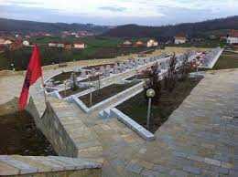
Foto 13. Kompleksi Përkujtimor “Masakra eReçakut” – Reçak

Projektet e mundshme per zhvillimin e turizmit ne komunen e
Me qëllim të zhvillimit të produktit turistik në komunën e Shtimes nevoiten:
Hartimi planeve urbane dhe detale të zonave dhe lokaliteteve turistike:
Zona turistike e Grykës së Caralevës, me qëllim të krijimit të kushteve për: çiklizëm, kalërim, gjueti, hecje në natyrë, piknik dhe kamping, vështrim i zogjeve, kopesht botanik etj.
Lokaliteti turistik Gryka e Llanishtit,
Lokaliteti turistik Gryka e Mollopolcit,
Lokaliteti turistik Shpella e Lakuriqëve,
Lokaliteti turistik Shpella “Imer Devetaku” – Devetak, Lokaliteti turistik,Shpella e Pjetërtshticës” – Pjetërshticë, Lokaliteti turistik,Pishat e Shtimes,- Lokaliteti turistik, Lumi Shtimjanja, Lokaliteti turistik,Vrella e Zezë – Petrovë,- Lokaliteti turistik,Kroni i Zanave – Devetak,
Lokaliteti turistik,pamje malore, bimësi të bukur, peisazhe të paprishura në zonat pyore,lloj i veçantë i lules i cili quhet “Lule Bozhur”,çaj mali dhe shumë lloje të bimëve, trungjet e dushkut në: Mollopolc, Godanc i Ulët, Godanc i Epërm, Rashincë, Karaçicë dhe Gështenjat në Shtime, Krijimi i kushteve për zhvillimin e turizmit rural, Kompletimi dhe zbatimi i infrastrukturës ligjore lokale,
Mbrojtja dhe stimulimi i veprimtarisë artizanale dhe etnografike,
Zhvillimi i ushqimeve dhe specialiteteve tradicionale, Zhvillimi i promocionit turistik lokal, Zhvillimi dhe promovimi i diteëe të shënuara, Ndërtimi i projektit unik institucional të shenjëzimit turistik, Zhvillimi dhe ngritja e nivelit te resurseve humane në sektorin e turizmit,

KOMUNA E DRENASIT
Drenasi është qytet në Kosovën qendrore. Drenasi ndodhet në mes të maleve të Çiçavicës në lindje, bjeshkëve të Drenicës në veri dhe Kosmaçin në perëndim.
Kapacitetet akomoduese
Komuna e Drenasit ka këto kapacitete akomoduese: 6 objekte akomoduese,77 dhoma dhe 77 shtretër.
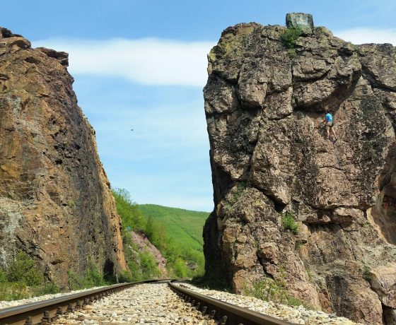
Foto 14. Guri i Plakes

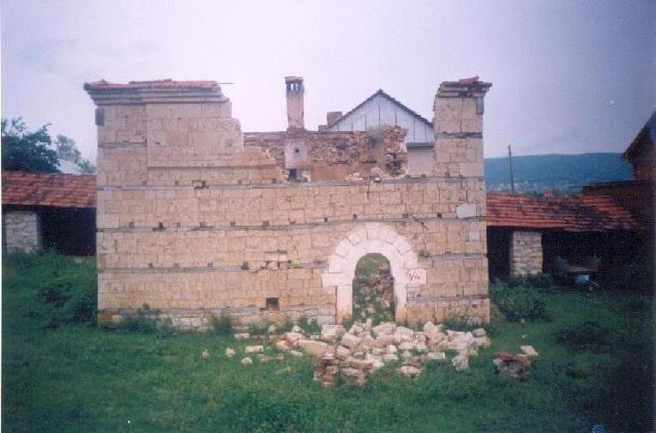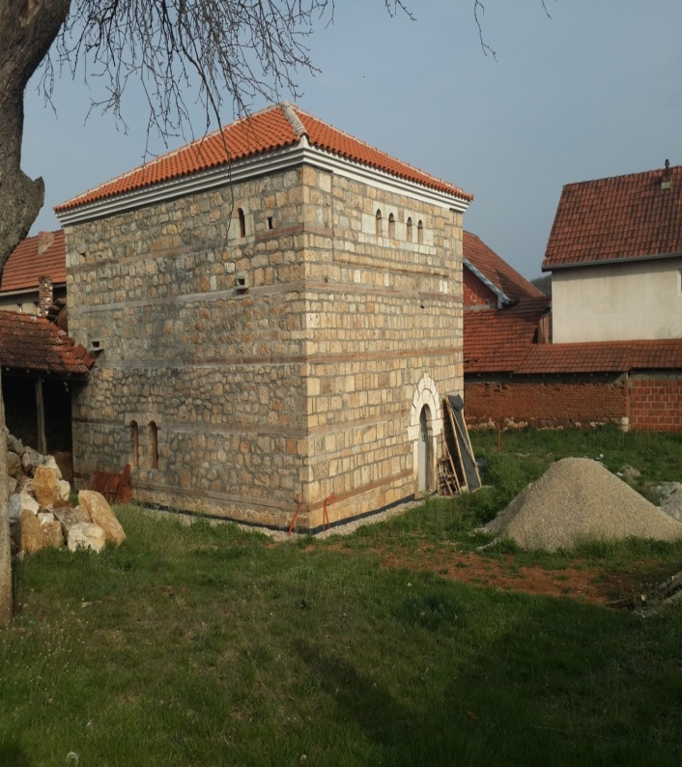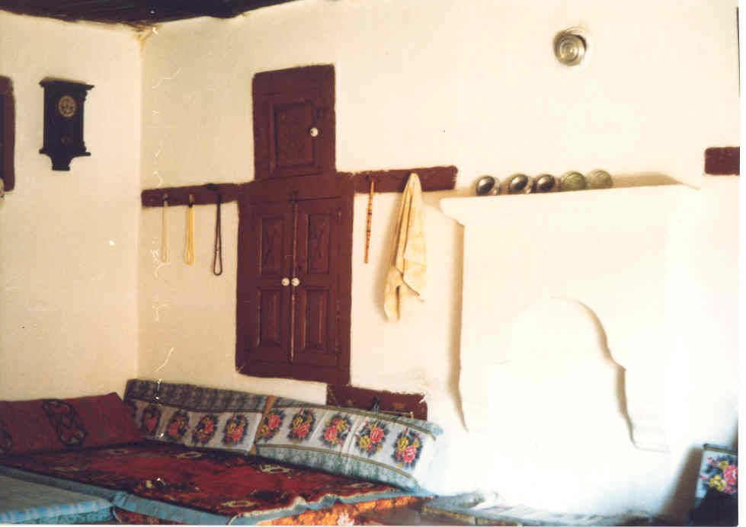
Foto 15. Kulla e Habib Xhemajlit
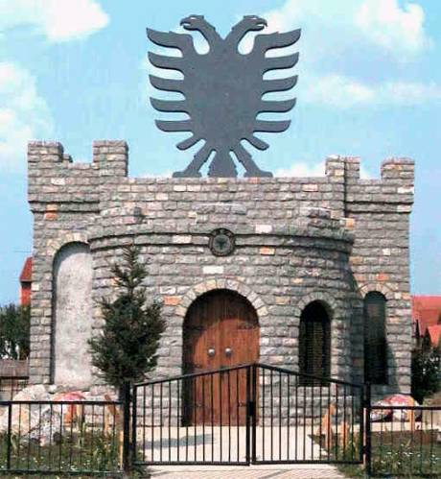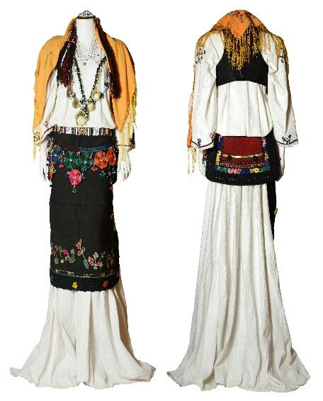
Foto 16. Përmendore kushtuar luftës së UÇK-së Foto 17. Veshje tradicionale të Dreniës për femra

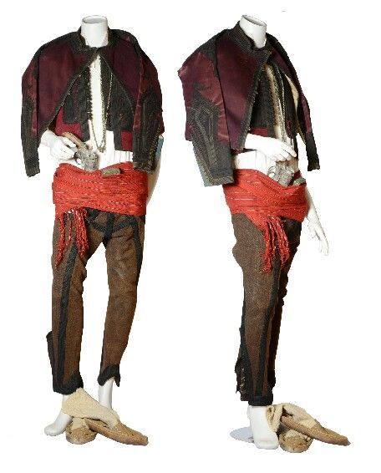
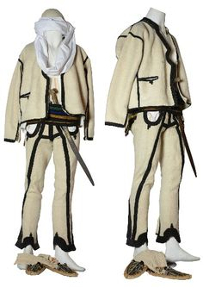
Foto 18. Veshje tradicionale të Drenicës për burra

Organizimi në sektorin e turizmit
Nuk ka Strategji për zhvillimin e turizmit,
Nuk ka zyrë informative turistike,
Nuk ka Web faqe turistike, Nuk ka Udhërrëfyes dhe Shoqërues turistik, Nuk ka sinjalizime turistike Nuk ka organizime të paketave turistike

Konkluzione dhe rekomandime
Me qëllim të zhvillimit të produktit turistik të komunës së Drenasit janë të nevojshme:
Hartimi planeve urbane dhe detale të zonave dhe lokaliteteve turistike:
Zona turistike e liqenit të Vasileves, me qëllim të krijimit të kushteve për: çiklizëm,kalërim,patinazh,hecje në natyrë, piknik dhe kamping,vështrim i zogjëve,kopësht botanik etj,
Lokaliteti turistik i Llapushnikut, me qëllim të krijimit të kushteve për: çiklizëm, kalërim, patinazh, hecje në natyrë, piknik dhe kamping, veshtrim i zogjeve, kopësht botanik etj, Kompletimi dhe zbatimi i infrastruktures ligjore lokale,
Krijimi i kushteve për zhvillimin e turizmit rural,
Mbrojtja dhe stimulimi i veprimtarise artizanale dhe etnografike,
Zhvillimi i ushqimeve dhe specialiteteve tradicionale,
Zhvillimi i promocionit turistik lokal,
Zhvillimi dhe promovimi i ditëve të shënuara,
Ndërtimi i projektit unik institucional të shënjëzimit turistik,
Zhvillimi dhe ngritja e nivelit të resurseve humane në sektorin e turizmit.

REKOMANDIME PËR RAJONIN TURISTIK NË TËRËSI

Në përputhje me rezultatet e gjetura, është e nevojshme të punohet në rekomandimet vijuese:
Të hartohen plane ose strategji për zhvillimin e turizmit (aty ku ka potenciale) të mjaftueshme,
Hartimi planeve urbane dhe detale të zonave dhe lokaliteteve turistike,
Qasja në përpunimin e produkteve dhe pakove të reja turistike në bazë të rezultateve të gjetura,
Aftësimi i familjeve fshatare për punën në turizëm familjar ose rural,
Zhvillimi i trajnimeve rreth formave, mënyrave dhe teknikave që duhet të përdoren për të siguruar një pjesëmarrje të gjerë të komunitetit në proceset e zhvillimit lokal,
Rritja e bashkëpunimit midis operatorëve lokal dhe atyre rajonal,
Realizimi bashkëpunimit të suksesshem ndërmjet pushtetit lokal, komuniteteve dhe operatoreve privatë në ndërtimin, realizimin e strategjive, planeve dhe programeve për zhvillimin e turizmit,
Shumëfishimi dhe përmirësimi cilësor i produkteve turistike,
Krijimi i logos për çdo destinacion turistik rural,
Duhet të përmirësohet shërbimi mjekësor,
Të riorganizohen SHKA-të për të zhvilluar më tej kulturën tradicionale,
Të zhvillohen ambiente argëtuese jo vetëm për turistët por dhe për komunitetin mikpritës,
Të përtërihen qëndrat zejtare dhe punimet artizanale,
Të rritin investimet në infrastrukturë në zonat turistike,
Të zbatohen ligjet për mbrojtjen e mjedisit,
Te ruhen dhe të investohet në monumentet natyrore, kulturore, arkeologjike,
Të promovohen zonat që paraqesin intersat e veta,
Të eleminohet dëmtimi i pyjeve dhe të ripërtërihen ato, Të eleminohen ndërtimet pa leje, Të ngriten zyra informacioni në të gjitha zonat turistike, Zhvillimi i infrastrukturës për tek atraksionet turistike, Të rritet mundësia e komunitetit për të investuar nëpërmjet donatorëve dhe sektorit publik, Të përfshihet komuniteti në ruajtjen e atraksioneve dhe ruajtjen e sigurisë,

PËRFUNDIM
Në bashkëpunim me Drejtoritë komunale për Zhvillim Ekonomik dhe Drejtoritë për Kulturë Rini dhe Sport, të cilat na kanë ofruar, ku më shumë e ku më pak të dhëna nga trashëgimia kulturore dhe natyrore lidhur me potencialet turistike dhe për gjendjen momentale në fushën e turizmit. Ne kemi arritur të hartojme nje raport sado modest, për të krijuar një pasqyrë të gjendjës dhe mundësive momentale të komunave e ketij rajoni, për një zhvillim më të shpejtë të këtij resori ekonomik, i cili krijon mundësi dhe për zhvillimin e shumë sektorëve tjerë ekonomik me qëllim të punësimit, rritjës së standardit dhe jetesës më të mirë për qytatarët tanë në përgjithësi. Prandaj shpresojme se ky raport ka me krijuar një pasqyrë më të qartë për administratat respektive lokale dhe qëndrore dhe për investitoret, lidhur me mundësitë investive, punësimin dhe zhvillimin e turizmit në keto rajone turistike.
Prandaj neve, së bashku, na mbetet për detyrë që të senzibilizojmë institucionet qendrore dhe lokale për të bërë prioritet zhvillimor resorin e turizmit, për politika të qarta zhvillimore në turizëm, mbështetje të iniciativave biznesore turistike, sigurim të hapesirës dhe cilësisë së jetës, zhvillim i resurseve njerezore,kompletim të infrastrukturës, tërheqje të investimeve, dhe krijim të kushteve për zhvillimin e turizmit sepse ky sektorë krijon mundësi të mëdha zhvillimi dhe punësimi. Mbetet detyrë e institucioneve tona që të bëjnë shumë më tepër në rehabilitimin e shumë objekteve të trashëgimisë tonë kulturore e historike, me qëllim të valorizimit dhe shndërrimit të tyre në produkte dhe ofertë turistike, në zhvillim e përfitime materiale, në punësim e rritje të standardit e mirëqenjës së qytetarëve tanë. Kjo vlenë dhe për trashëgiminë dhe atrakcionet e shumta natyrore. Institucionet tona duhet të ofrojnë infrastrukturën e nevojshme dhe krijimin e mundësive më të favorshme për investime në shumë projekte turistike në këtë rajon dhe me gjerë. Duhet të krijojnë kushte të favorshme për zhvillimin e turizmit rural etj. Kjo që u tha më lartë vlenë për të gjitha llojet e turizmit që ofron trashëgimia jonë kulturore dhe natyrore. Përveç produkteve të njohura turistike, koha jonë bashkohore ka krijuar shumë mundësi për zhillim të produkteve të reja atraktive turistike të cilat do të tërhiqnin klientelë të caktuar turistike nga jashtë e nga brenda vendit si p.sh:ecje në natyrë, patinazh, kalërim, rrëshqitje në barë, kajak, hokej mbi akull, golf, shëtitje me biçikleta, çiklizëm malor, shëtitje me varkë, kanu, kajak, rafting, vëzhgim zogjesh, vizitë në shpella dhe kampe për fëmijë, karnavale ose cirk etj.dhe aktivitete të nduarndurshme si: Festivale të ndryshme, gara midis kafshëve, mbledhje mollëve, shfaqje artistike, qethje delesh, përpunim qumështi, tjerrje e leshit etj.

